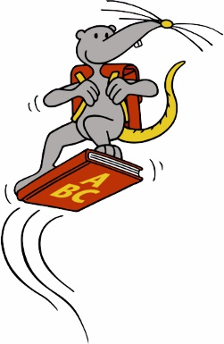

Drejtuar prindërve

të nxënësve të klasës së parë

Kënaqësi leximi në bibliotekë

Të dashur prindër,

Para pak ditësh, fëmija juaj është ulur në bankat e shkollës. Me siguri, koha e kaluar në shkollë ka qenë tashmë e mbushur me emocione.

Për të nxitur dëshirën dhe kuriozitetin për botën e shkronjave është e rëndësishme që, duke filluar nga tani, fëmija juaj të ketë libra që i dhurojnë kënaqësi.
Librat e ndihmojnë fëmijën tuaj të zbulojë botën e shkronjave për të mësuar shkrim dhe këndim, si dhe për të përmirësuar shprehitë gjuhësore.

Në bibliotekën tonë do të gjeni një zgjedhje të pasur librash për fëmijë: libra të thjeshtë me figura, tregime argëtuese dhe tërheqëse për t'ua lexuar fëmijëve ose për t'u lexuar nga vetë ata, por edhe libra të fushave të caktuara që i ndihmojnë për të kuptuar botën. Natyrisht, ne kemi libra edhe për prindërit.

Regjistrimi dhe marrja e librave është falas për fëmijët. Në çantën e librave mund të gjeni kuponin përkatës.

Na vizitoni bashkë me fëmijën tuaj që të na njihni. Ju presim me kënaqësi!

Ju presim sipas orarit të mëposhtëm:

E hënë: [MONTAG – ZEITEN]
E martë: [DIENSTAG – ZEITEN]
E mërkurë: [MITTWOCH – ZEITEN]
E enjte: [DONNERSTAG – ZEITEN]
E premte: [FREITAG – ZEITEN]
E shtunë: [SAMSTAG – ZEITEN]
E diel: [SONNTAG – ZEITEN]

Biblioteka juaj

___________________________________________
(Name der Bücherei)
___________________________________________
(Adresse)
___________________________________________
(Telefon, E-Mail)

